1. I2c转串口
   1. 修改记录
2. 关闭hdmi，因为hdmi的引脚与i2c3的引脚存在复用关系，在设备树里面设置hdmi的状态为disabled，如下图所示：

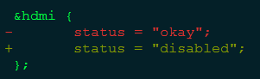

1. 打开i2c3，因为i2c转串口芯片挂在i2c3，设备树打开i2c3如下图所示：

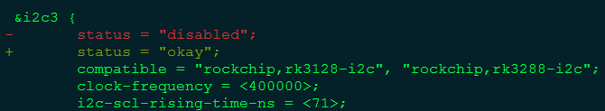

1. 在menuconfig打开CONFIG_WK2XXX_I2C宏，以加载wk2xxx驱动；

结果：i2c client与i2c driver匹配成功，成功注册uart drvier，串口设备节点也成功建立。

* 1. 测试

通路测试

原理：在系统层，不停往串口写数据，然后从串口读回来，看串口是否通。

步骤：

1. 硬件上短接rx和tx，构建回路；
2. 编写串口测试代码，不停往串口写数据，然后从串口读数据，以检测串口是否通；

测试结果：测试结果okay。

压力测试

原理：创建两个线程，一个为写线程，另一个为读线程；写线程往串口大量写数据，然后，读线程不停从串口读数据，校验读回来的数据与写的数据是否一样。

步骤：

1. 与通路测试一样，硬件短接rx和tx，构建回路；
2. 编译好测试代码，放到机器，以1000byte为一个数据包，发送1000次进行测试。
3. 测试十次；

结果：i2c转两路的串口皆通过。

1. 串口0

因为我们的板子串口与demo板的io口一样，驱动已经打开串口，设备节点也已创建，下一步进行测试。

通路测试和压力测试与i2c转串口的测试方法一样，测试结果皆通过。

1. MT7601U WiFi
   1. 修改记录

Mt7601u WiFi驱动是基于rk wifi支持列表网站的Android 4.4_MT7601_V2.0.rar包移植。

1. 把压缩包kerner中的mt7601文件夹放到drivers/net/wireless/rockchip_wlan/下；
2. 修改px3se-sdk.dts设备树中的节点，修改如下图所示：

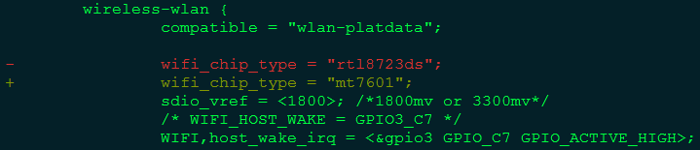

1. 修改drivers/net/wireless/Kconfig文件，加入mt7601的Kconfig，修改如下图所示：



1. 在menuconfig中打开CONFIG_MT7601宏，如下图所示：

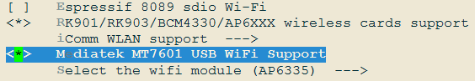

1. 修改mt7601驱动的os/linux/usb_main_dev.c文件，修改如下：

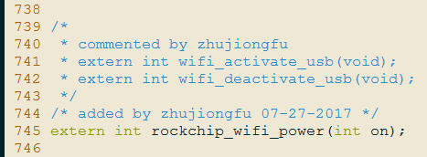

去掉没有实现的接口，采用rockchip_wifi_power接口。

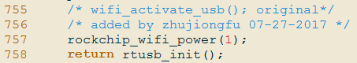

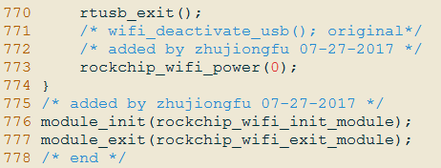

1. 把RT2870STA.dat放到文件系统的/etc/firmware/目录下。

结果：ifconfig –a可以看到wlan0网卡。

* 1. 测试

1. LG G3手机创建热点，px3se在设置打开WiFi，如果没有图形系统，采用命令的方式连接热点AP；
2. 在终端，ping baidu.com。

结果：可以ping通网络，但存在丢包现象。

1. 内存压力测试

测试工具：memtester；

工具版本：v4.3.0；

步骤：

1. 交叉编译memtester后，把目标放到机器的bin目录下；
2. 运行free –m，查看系统空闲内存，可用内存大概160M左右；
3. 运行memtester 155M > /ddr_stress.log，开始测试，测试12个小时；

结果：在一块板子测试12个小时，测试通过。

1. rk816 pmu ldo输出电压

ldo6给显示屏供电，需要把屏的供电电压改为3.3V，改动如下：

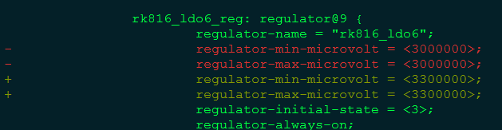

结果：修改后，输出电压为3.3V。

1. SPI FLASH

uboot调试阶段：

1. 打开相关宏，包括spi，sf命令支持、GIGADEVICE flash支持，如下图所示：

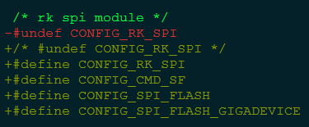

1. 修改drivers/spi/rk_spi.c，不能直接调用rk_spi_iomux_config，修改如下：

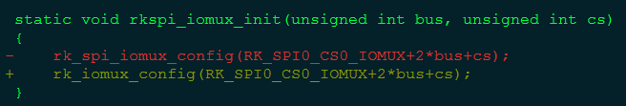

1. 通过命令sf probe测试spi flash初始化，测试了3路spi总线，皆无信号输出；
2. 查看spi初始化代码，io mux驱动只能把spi复用到GPIO0B这一路接口，这路接口我们板子没有使用，也没有接出来，io初始化如下图所示：

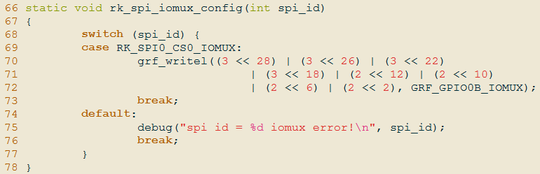

1. 根据驱动的内核文档Documentation/devicetree/bindings/rkflash/sfc.txt，sfc是一个控制器，在内核驱动，sfc不与spi共用一套驱动，故，猜测sfc与spi控制器不一样，是rk实现的一个兼容spi协议的控制器；在uboot里面，没有找到sfc的驱动，具体的还得找rk确认。

结果：在ubot没有找到接口操作flash。